Paralelní světy
Na lavici leží včerejší noviny, asi je tu zase nechal otec. Nikdy nevrátí věci tam, kam patří. Gertin pohled se zastavil na grafu zachycujícím prudký nárůst onemocnění skvrnitým tyfem v Terezíně. Je počátek května 1945 a zážitky z konce války má Gerta v živé paměti.

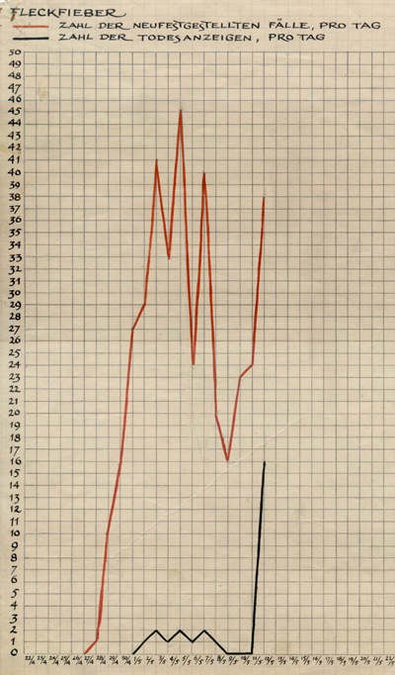
„Situace v osvobozeném ghettu Terezín se nadále zhoršuje, zemřely již stovky vězňů. Naléhavě vyzýváme všechny, kteří jsou ochotni pomoci. Skvrnitý tyfus je vážně infekční onemocnění. Přenašečem choroby je veš šatní a inkubační doba je jeden až dva týdny. Mezi charakteristické příznaky infekce patří zimnice, třesavka, horečky a velké bolesti hlavy. Několik dní po těchto prvních příznacích se objevuje typická vyrážka, která začíná na hrudníku, přechází do podpaží, na horní a dolní končetiny. Co je důležité, že postižený musí být co nejdřív dezinfikován a odvšiven."
Tyfus…Na zdravotní škole nám o té hrozné nemoci mnohokrát vyprávěli. Nestvůra, proti které nemáme zbraň. Tak si ji představuju já. Je potřeba pomoci nakaženým? Pomoc?! Jak bych mohla pomoct já, která by si sama měla jako Němka žijící na českém území raději balit kufry? Pustí mne vůbec do tábora s bílou páskou na mém rameni? Oči jí sklouznou na fotografii odsunutých litoměřických obyvatel.

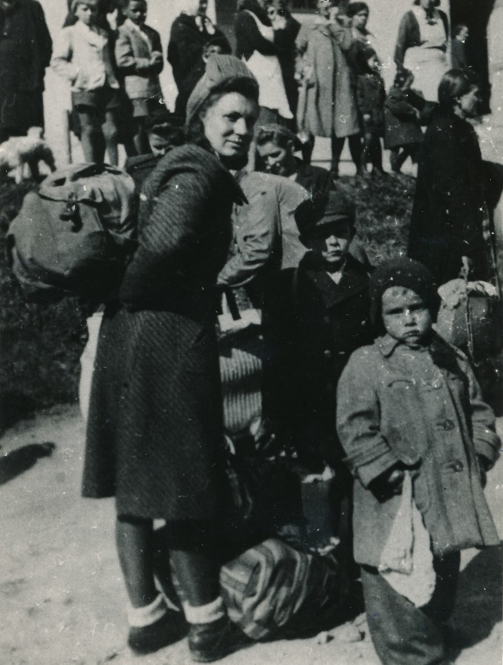

Čech nebo Němec, není to jedno? Teď, když vězňům zbývá možná jen pár dní? O čem vlastně přemýšlím?
„Gerto, už máš vybrané to nejdůležitější?“ Ptá se matka. „Co když nás naženou na fotbalový stadion, jako to udělali v Chomutově a poženou nás přes hranice do Říše? “
Matka v podstatě nepřetržitě pláče již několik dní, nechápe, proč musíme Čechy opustit, žili tady všichni mí předkové, proti Čechům jsme se ničím neprovinili…..
Ale já teď chci pomoct, pomoct těm, kteří to potřebují. Listuju novinami tam a zpět, ale nikde žádné bližší informace. Co třeba vývěsní tabule u nemocnice, je přece nedaleko.
Gerta běží zničenými ulicemi Litoměřic. Všude kolem jen bolest. Češi, kteří se dozvídají o svých mrtvých a Němci, kteří hledají přátele zmizelé během divokého odsunu….

TEREZÍN VOLÁ O POMOC! SITUACE JE VÁŽNÁ. POMOZTE, KDO MŮŽETE! POTŘEBUJEME LÉKAŘE, ZDRAVOTNÍKY, LÉKY! HLASTE SE V MÍSTNÍ NEMOCNICI!

Gerta mlčky balí svůj zánovní kufřík a matka spokojeně přihlíží, dcera byla vždy pečlivá. Nikdy se nevzpírá, zvládne svůj úděl i nyní. Jen kdyby věděla, že Gerta nebolí zavazadlo pro odsun, ale na svou cestu do Terezína.
Nejlepší bude předstírat ranní návštěvu místního trhu, to nebude matce nápadné… a místo na trh se vydám vlakem do Terezína…Není to daleko a trať nezničili spojenci úplně.
Gerta si za drobné, které našla v kabátě koupí včerejší noviny, které se povalují u místního hokynáře a čte článek líčící útrapy nakažených. Rozhodla se správně? Oči se jí zastavily na výpovědi jedné ze zdravotnic:
„Byly to zbídačené kostry, většinou dezorientovaní, hlavně jsme je museli odvšivit. Dávali jsme jim jíst a pít, ale málo, aby si zvykli. Zažili jsme mnoho případů, kdy ti chudáci kradli a zabili by i kvůli kousku chleba.“ Po službě se chodil personál odvšivit. Dne 20. dubna však ona sama skvrnitým tyfem onemocněla. Na toto období si nepamatuje. „Ostatní říkali, že jsem měla vysokou teplotu, průjmy. Opouštějí vás všechny smysly.“ (Edita Kosinová)

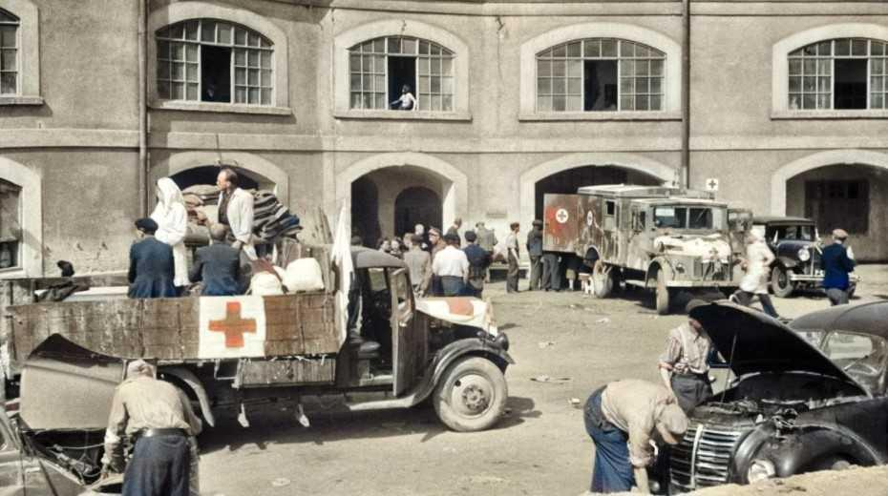

Při pohledu na fotografii se rozhodla….
Sama nevím, jestli to bylo dobré rozhodnutí. Jsem zdravotní sestrou jen krátce, co když budu na obtíž? Brzy jí došlo, že nejde o čerstvé zkušenosti, ale STRACH.. Strach, strach z čeho…? Ze smrti? Z nakažení? Je větší než strach z toho, že si vezme svůj kufřík do ruky a s bílou páskou na rameni bude odcházet z města, ve kterém žila od narození?
V přijímací kanceláři pevnosti s Gertou sepisoval záznam starší lékař.
„Vaše jméno?“
„ Gerta, zdravotník, 18 let.“
„Dobře, vaše práce bude na ošetřovně č. 5, kde leží těžce nakažení. Jste zdravotník, víte, jak se chránit, prosím všechna opatření dodržujte velmi pečlivě. Vaše směna končí večer v šest, vystřídají vás další. Děkuji.“
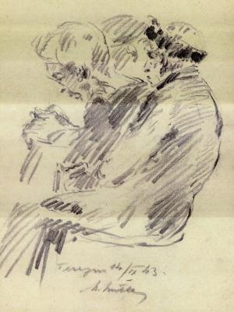
Místností se nese zápach dezinfekce a starší žena upírá oči ke stropu, oschlé rty. Gerta jí nabízí vodu, odmítá….

Vedle leží asi dvacetiletý tmavovlasý hoch.
David cítí desky svého deníku pod polštářem již několik dní, ale dosud neměl sílu po něm ani sáhnout. Dnes poprvé má pocit, že by svůj boj s tyfem mohl vyhrát. Poprvé po několika dnech vzal do úst sousto. Vzpomene si na to, jak byl malý a ošetřovala ho matka. S bolestí si uvědomí, že už nikoho ze své rodiny nikdy nespatří….Všichni byli zařazeni do transportu. V tom se jeho ramene dotkne Gerta… Mluví česky, ale s německým akcentem, zvláštní… možná už jen slyším němčinu všude….
Když svými záznamy druhý den listuje, narazí na poslední řádky…
„Nemohu dál, nemám sílu dál žít. Snad ta mladá sestřička pochopí, že nejde o nic osobního. Zůstal jsme sám, já a tyfus…Prohrávám.“

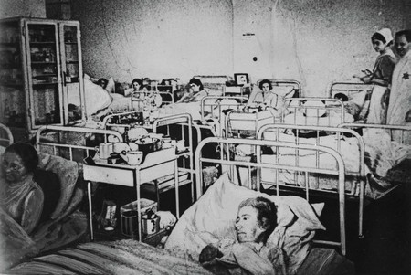
Kdybychom měli líčit cestu Davidova uzdravení a Gertina pochopení všeho, co válka lidem i místům způsobila, vydal by náš příběh na mnohadílný román…

Jednoho dne byl David schopný vstát. Takhle nějak mohl vypadat jeho repatriační průkaz, který dostal, když byl z léčení propuštěn a mohl se vrátit zpět do života.
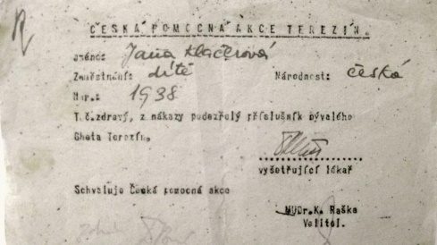

Života? Bez domova, rodiny…..
Ale podobná cesta čekala i Gertu, svou rodinu v jejich bytě nenašla…. Byli odsunuti.
A tak stojí dva mladí lidé v parném litoměřickém létě a před nimi je celý život a svět… Kam dál….? V nádražní hale je zmatek, lidé propuštění, vyhoštění, hledající…. Z rádia se ozve úderný hlas:

„České pohraničí vás všechny žádá o pomoc. Pomozte znovu oživit vesnice a města, která zůstala po odsunu Němců opuštěná. Čeká na vás spousta práce, ale také nový domov. Pomozte své zemi!“

David nemá o čem přemýšlet, nemá domov, není kam se vrátit, všichni jsou mrtví. Gerta se pro život v Čechách rozhodla svým činem již před několika měsíci, její rodina jí to nejspíš nikdy neodpustí. Musí si své místo najít sama.
Oba vyrážejí pomoci. Pomoci sobě, zemi….. Potkají se jejich cesty?

Veronika Fučíková, I. Kategorie literární soutěže, 14 let
Kontakt: vyučující Mgr. Petra Rohuschová, tel. 776 057 570, petra.rohuschova@1zsjirkov.cz

Pozn.: Fotografie, novinový text a další obrazový materiál byl převzat ze sbírek „Paměti národa“.

